安装尺寸/Mounting Dimension
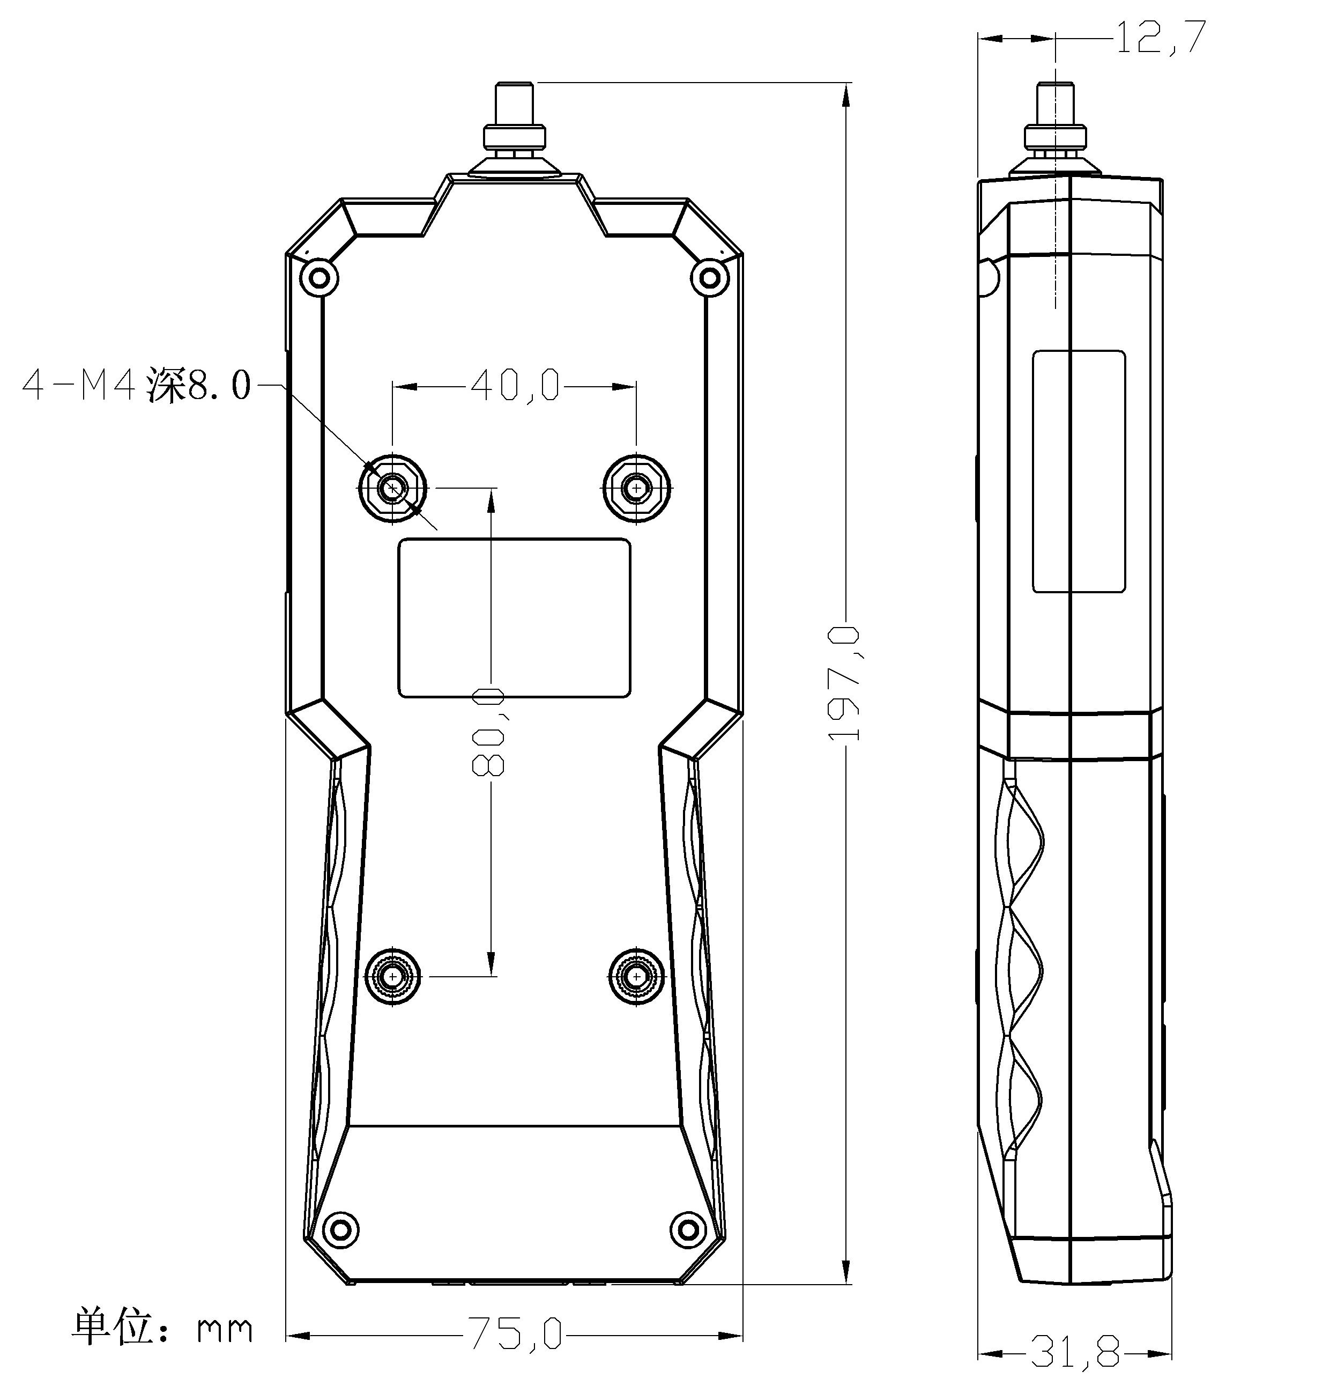

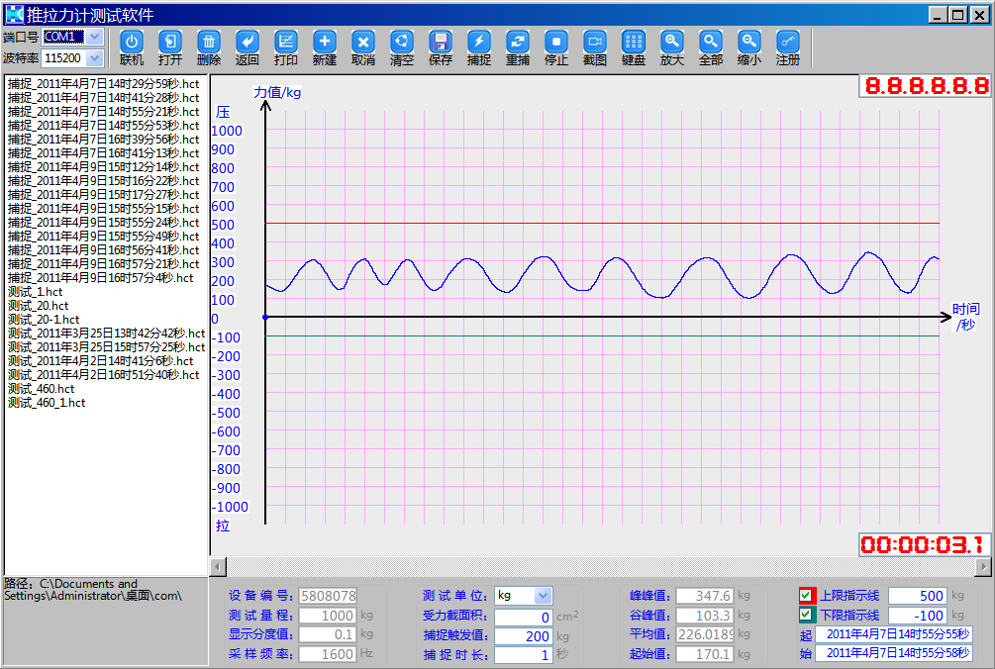

参数 | Specifications | 技术指标/Technique
显示窗口 | Display | 2.8寸TFT真彩色/LCD背光
可读性 | Readability | 1/90000
输出线性 | Output linear | ＜0.002%
综合精度 | Comprehensive accuracy | 优于0.01%
A/D转换速度 | A/D Conversion speed | ≤1600次/秒
接受灵敏度 | Accept sensor | -3.6~+3.6 mV/V
输入负载 | Input load | 1～4只350Ω传感器
输出规格 | Output specification | ±10V / 0～10V / 4～20mA
满量程温度漂移 | Temp.effect on output | ≤10ppm /℃
零点温度漂移 | Temp.effect on zero | ≤10μV /℃
激励电压 | Excitation voltage | 5VDC
电源供给 | Power supply | 24±5VDC
整机功耗 | Power waste | ≤10W
工作温度范围 | Operation temp range | -20～70℃
单件重量 | Weight approx. | 0.5kg
材料 | Material | 塑料外壳
防护等级 | IP Class | IP65

特点与用途/Features & Applications
- USB数据接口，支持热插拔；
- 显示峰值力、实时值，TX图显示测力计还可显示测试线，可监控和追朔测试全过程；
- 上下限偏差值自由设定、限内限外报警任意选择；
- 上下限两点电平输出、蜂鸣器、显示屏同时提示报警；
- 屏幕显示方向可180°翻转；
- 三种单位N、kg、lb自动换算，；
- 具有峰值保持功能、峰值自动解除及解除时间自由设定；
- 测试结果可保存，还可自动计算平均值、最大值、最小值等。
- 可任意设置无操作自动关机、自动背光等省电功能；
- 通过PC配套专用的测试软件，可无限存储、传递、追朔测试曲线数据；
- 可在软件界面中打印测试结果；
- 可配置各类测试机台、实现各种测试

